СОВРЕМЕННЫЕ МАГНИТОМЕТРЫ ДЛЯ НАУКИ И ГЕОФИЗИКИ, РАЗРАБОТАННЫЕ В ИЗМИРАН

Любимов В.В.

Федеральное государственное бюджетное учреждение науки Институт земного магнетизма, ионосферы и распространения радиоволн им. Н.В. Пушкова Российской академии наук,
г. Троицк, Московская область
В Институте земного магнетизма, ионосферы и распространения радиоволн им. Н.В.Пушкова РАН (ИЗМИРАН) на протяжении многих лет различными коллективами сотрудников велась и ведётся активная работа по созданию новых современных геофизических приборов для решения научных, прикладных и специальных задач. Одним из направлений деятельности для создателей аппаратуры явилось традиционное в институте направление по разработке магнитометрической аппаратуры нового поколения, предназначенной для проведения научных исследований магнитометрическими методами как в полевых, так и в лабораторных условиях. Такого рода аппаратура в настоящее время все в большей степени применяется для проведения научно-исследовательских работ в стационарных условиях: в магнитных обсерваториях (МО), в магнитных камерах, в медицинских исследованиях и для решения различного рода прикладных задач. В последние годы специалистами ИЗМИРАН был создан ряд магнитометрических приборов на базе кварцевых, феррозондовых и протонных датчиков, предназначенных для их использования в различных условиях и средах [1-11], которые активно используются сотрудниками института и других организаций при проведении экспедиционных и исследовательских работ. В состав серии последних разработок института вошли приборы: протонный магнитометр МР-03МО [12], цифровая кварцевая магнитовариационная станция «КВАРЦ-4» [7, 12, 13] и созданная на их основе цифровая магнитная обсерватория ЦМО [12, 13], а также феррозондовый магнитометр MF-03-RM [14] и цифровая автоматическая магнитовариационная станция ЦМВАС [15], описание и основные технические характеристики которых приводятся ниже.
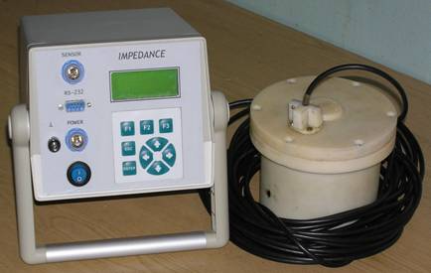

Протонный регистрирующий магнитометр МР-03 МО предназначен для автоматического измерения модуля вектора магнитной индукции (ВМИ) поля Земли и накопления данных во внутренней памяти. Основное назначение прибора - работа в качестве вариационной станции.

- Прибор представляет собой два устройства – магниточувствительный датчик (МЧД) и блок измерения и накопления (БИН), соединенных между собой кабелем.

- Магнитометр в комплекте с персональным компьютером (ПК) может быть использован в качестве системы накопления и сбора геофизической информации в комплексе с другими методами геофизических исследований.

- Диапазон измерений прибора составляет от 35 до 65 мкТл, при этом цена единицы счета наименьшего разряда отсчетного устройства (по табло) равна 0,1 нТл. Основная абсолютная погрешность измерений магнитометра лежит в пределах ±1,5 нТл.

- Цикл автоматических измерений устанавливается программно и составляет: 3, 5, 10, 20, 30, 60 с, при этом предусмотрена возможность запуска цикла измерений вручную.

- Информация о величине модуля ВМИ записывается во внутреннюю память объёмом в 1 Мбайт.

- Питание прибора осуществляется от источника постоянного тока напряжением от 12 до 24…30 В, при этом потребляемая мощность составляет не более 30 Вт.

- Штатная длина кабеля, соединяющего МЧД с БИН, составляет 10 м. Масса, не более: МЧД – 3 кг; БИН - 1 кг; кабель - 1 кг.
- 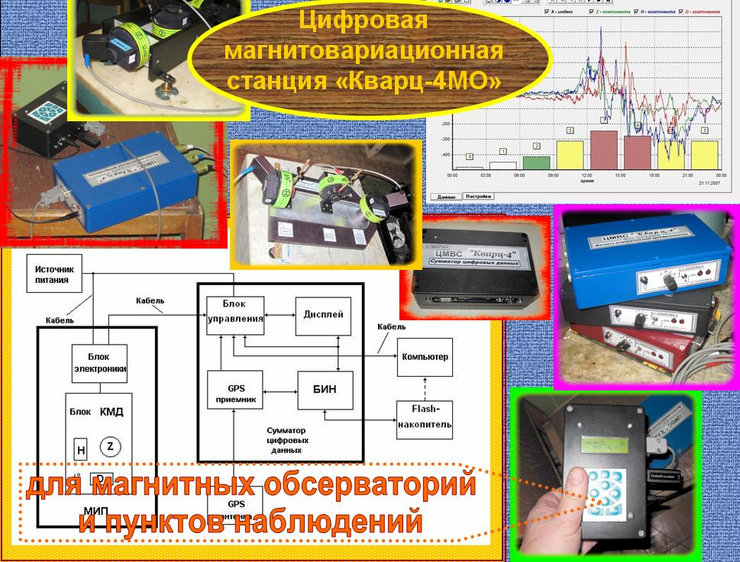
Цифровая магнитовариационная станция (ЦМВС) «КВАРЦ-4» [7] предназначена для непрерывного измерения, регистрации и накопления в цифровом виде значений вариаций трех составляющих ВМИ поля Земли и температуры окружающей среды на сети Российских МО и в условиях необслуживаемых или редко обслуживаемых пунктов наблюдений.

- ЦМВС может применяться в экспедиционных условиях при проведении комплексных геофизических
измерений и геологических изысканий. Отличительной особенностью ЦМВС, выполненной на основе кварцевых магнитных датчиков, является то, что она является прибором нового поколения, компьютеризованным с широкими возможностями программной установки и изменения различных параметров схемы, возможностью цифровой обработки и фильтрации данных в процессе проведения измерений.

- Динамический диапазон измерения вариаций каждой из составляющих ВМИ поля Земли равен ± 2000
(± 6000) нТл и масштабируется программно. Питание всех блоков ЦМВС осуществляется от источника постоянного тока напряжением 12±3 В (или стандартного сетевого адаптера), при этом потребляемая мощность, составляет не более 5 Вт.

- На графическом дисплее БИН информации ЦМВС имеется возможность: демонстрации графиков
измеряемых вариаций составляющих ВМИ поля Земли в реальном времени, вывода значений измеренной температуры окружающей среды и построение трехчасового К-индекса магнитной активности.

- Предусмотрено накопление данных в БИН или в ПК при помощи последовательного канала связи.
Программное обеспечение (ПО) реализует организацию базы данных в соответствии с требованиями международных систем сбора данных (например, ИНТЕРМАГНЕТ) и предусматривает организацию на основе ЦМВС системы сбора информации путем подключения дополнительных измерительных каналов или приборов.
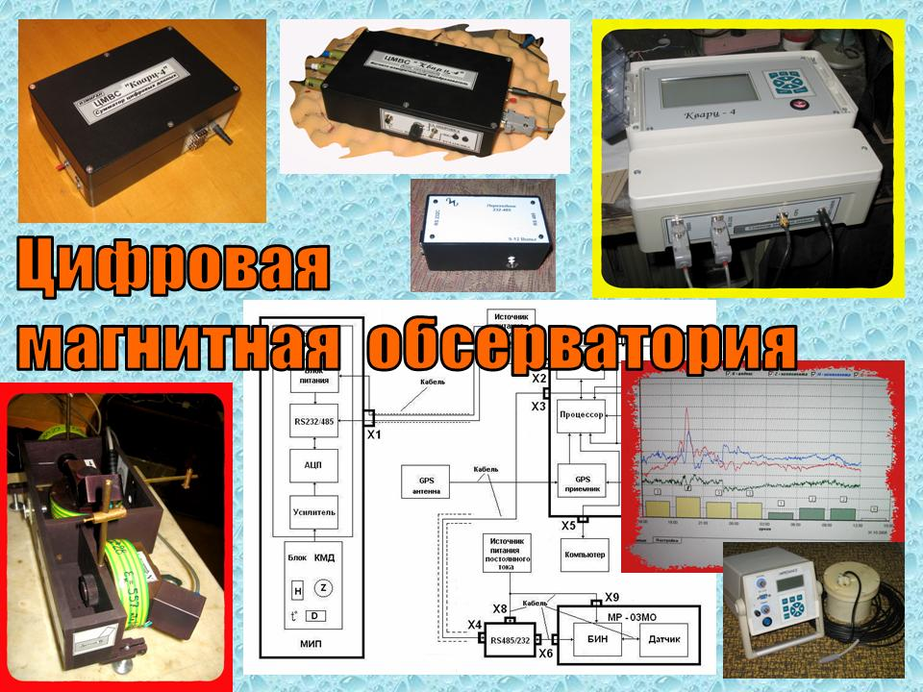
Цифровая магнитная обсерватория (ЦМО) [13] это комплекс приборов, состоящий из магнитовариационной станции (МВС), протонного регистрирующего магнитометра (ПМ), сумматора цифровых данных (СЦД), приемника GPS и ПК, предназначенных для проведения относительных и абсолютных измерений составляющих ВМИ поля Земли и его модуля на МО и пунктах наблюдений.

- МВС является высокоточным магнитометрическим прибором, выполненным на основе кварцевых магнитных датчиков (КМД) и предназначенным для непрерывной регистрации вариаций трех составляющих Х (Н), Y (D), Z ВМИ поля Земли на МО и температуры окружающей среды, а также для исследования полей, создаваемых искусственными источниками и для специальных целей.
- ПМ предназначен для автоматического измерения модуля ВМИ поля Земли и накопления данных во внутренней памяти.
- МВС и ПМ, при помощи соединительных кабелей, подключаются к СЦД, служащему для накопления данных от приборов в цифровой форме, к которому также подключаются приемник GPS и ПК. Приемник GPS позволяет определять координаты места в котором устанавливается аппаратура ЦМО и осуществлять привязку всех измерений к мировому времени с высокой точностью. При помощи ПК осуществляется регистрация и визуализация полученных данных.
- Динамический диапазон измерения вариаций каждой из составляющих ВМИ поля Земли для МВС равен ± (2…6) мкТл, а диапазон измеряемых полей ПМ составляет от 35 до 65 мкТл. Отсчетная точность при регистрации магнитометрических данных МВС и ПМ составляет 0,1 нТл, а точность регистрации температуры окружающей среды составляет 0,1ºС.
- Емкость энергонезависимой памяти данных СЦД составляет 32 Мб.
- Цикл автоматических измерений ЦМО устанавливается программно, в зависимости от условий и необходимых задач регистрации, при этом частота оцифровки измерительных каналов МВС с помощью встроенного АЦП составляет 100 Гц.
- Питание всех блоков и устройств ЦМО осуществляется при помощи аккумуляторной батареи или от источника постоянного тока напряжением 12±3 В.
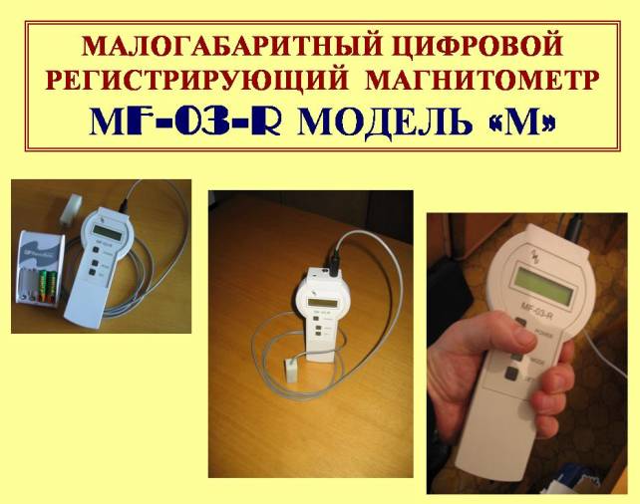
Феррозондовый магнитометр MF-03-RM [14] выполнен в виде переносного прибора и предназначен для измерения модуля ВМИ поля Земли, его составляющих (D, H или Z), а также для исследования полей, создаваемых искусственными источниками, для систем, служащих для привязки и ориентации объектов по магнитному полю и для специальных целей.
Магнитометр может использоваться в геофизике на суше, на море, на подвижном носителе, в условиях обсерватории, в качестве автономной станции, в полевых условиях и для проведения поисковых и рекогносцировочных работ.
Прибор позволяет проводить исследования, обнаружение и фиксацию гипогеомагнитных полей и помещений согласно нормам и требованиям, регламентируемым в ГОСТ Р51724-2001 и СанПиН Р2.2.755-99.
Магнитометр создан на основе однокомпонентного феррозондового магниточувствительного микропотребляющего датчика и имеет два измерительных диапазона ± 20 и ± 100 мкТл, при этом цикл автоматических измерений во всех измерительных диапазонах равен 0,25; 0,5; 1; 2; 3; 10; 20; 30 и 60 с.
Измеренное значение магнитной индукции совместно с текущим временем измерений визуализируется на цифровом табло.
Напряжение питания прибора от источника постоянного тока в пределах от 2,7 до 3,3 В. Отличительной особенностью прибора является рекордно низкое потребление энергии от источника питания и работа только от двух батареек типа АА. Мощность потребления от источника постоянного тока в режиме измерения составляет 0,045 Вт, а в режиме энергосбережения потребляемая мощность от источника питания не превышает 0,3 мВт. Предусмотрена возможность питания прибора от сетевого (220 В 50 Гц) адаптера напряжением 3 В.
Объем энергонезависимой памяти для регистрации измеренных данных 1 Мбайт, что позволяет проводить непрерывные измерения при самом коротком цикле измерения 0,25 с и накапливать данные в течение 34 часов. При необходимости конструкция прибора позволяет увеличить объём встроенной энергонезависимой памяти в 2, 4 и более раз.

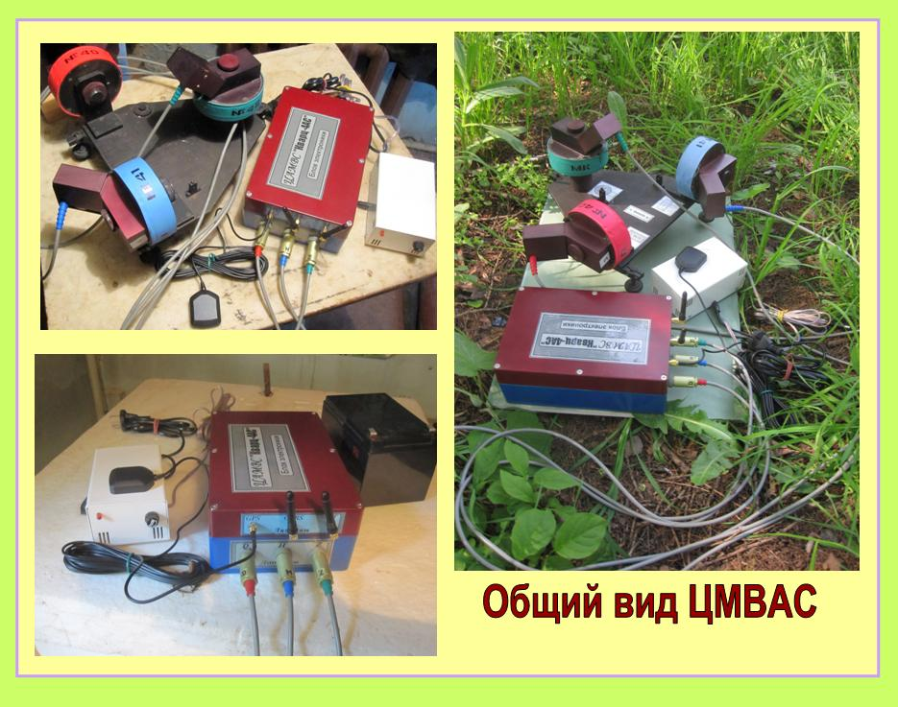
Цифровая магнитовариационная автоматическая станция (ЦМВАС) [15] выполнена на базе кварцевых магнитных датчиков, включает в себя три измерительных канала (D, H, Z), каждый из которых имеет измерительный диапазон 0…± 6000 нТл.
- Станция предназначена для проведения работ в автономном автоматическом режиме в условиях не обслуживаемых (НО) и редко обслуживаемых (РО) пунктов наблюдений, а также для проведения работ в условиях больших изменений температуры окружающей среды, - до ± 40°С.
- Функциональная схема ЦМВАС состоит из двух основных узлов: блока датчиков (БД) и блока электроники (БЭ). Станция имеет возможность питания от трёх альтернативных источников,- сети переменного тока (СА), аккумуляторной (АБ) или солнечной (СБ) батарей, при этом напряжение источника постоянного тока может находиться в пределах от 7 до 40 В.
- Максимальный цикл оцифровки АЦП аналоговых данных по всем измерительным каналам составляет 100 изм/с, при этом осреднённые значения регистрируются и накапливаются во встроенную внутреннюю (до 8 Мб) или внешнюю память (2…4 Гб) с циклом 1 изм/с.
- Штатный режим работы ЦМВАС предусматривает регистрацию вариаций составляющих ВМИ поля Земли с точностью 0,1 нТл, при этом 24-разрядный АЦП позволяет реализовать разрешающую способность станции до 1...10 пТл в условиях с малым уровнем техногенных шумов и помех.
- Контроль температуры в БД и управление его обогревом (в условиях низких температур) реализовано при помощи интегрального ДТ с разрешением 0,1°С.
- Управление всеми режимами работы и калибровкой станции, а также передача данных, - осуществляется дистанционно автоматически при помощи каналов GPRS или ВТ.
- Для привязки станции к мировому времени и для её позиционирования в пространстве имеется встроенный приёмник GPS.
- Схема и конструкция ЦМВАС разработана с учётом предельных требований по минимизации энергопотребления, при этом максимально возможное её потребление от постоянного источника напряжением 12 В составляет не более 2,5...3 Вт.

Литература:

1. Любимов В.В., Выдрин В.В. Малогабаритный цифровой компонентный магнитометр // Приборы и техника эксперимента. М.: Наука, 1995. No.5. С.206 - 207.
2. Любимов В.В. Новые приборы для исследования гипомагнитных полей и помещений. Препринт No.12а (1128) Троицк: ИЗМИРАН, 1999. - 12 с.
3. Любимов В.В. Приборы для электромагнитного мониторинга и экологических исследований окружающей среды // Датчики и Системы / Конструирование и производство датчиков, приборов и систем. М.: «ООО СенСиДат», 2004. No.9, с.25-27.
4. Кириаков В.Х., Любимов В.В. Малогабаритный цифровой интеллектуальный регистрирующий феррозондовый магнитометр MAGIC МФ-03-Р // Датчики и Системы / Конструирование и производство датчиков, приборов и систем. М.: «ООО СенСиДат», 2004. No.10, с.37-38.
5. Зверев А.С., Кириаков В.Х., Любимов В.В. Протонные магнитометры // Экономика и производство. /Технологии, оборудование, материалы / Журнал организаторов производства. М., 2005, №2, с.71-73.
6. Любимов В.В. Феррозондовые диагностические магнитометры серии «МАГИК» // Экономика и производство. /Технологии, оборудование, материалы / Журнал организаторов производства. М., 2006. No.1, с.58-61.
7. Бурцев Ю.А., Кириаков В.Х., Любимов В.В. Цифровая магнитовариационная станция «КВАРЦ-4»//Датчики и Системы/Новые приборы. М.: «ООО СенСиДат», 2006. No.1, с.45-48.
8. Кириаков В.Х., Любимов В.В. Магнитометры для электромагнитного мониторинга окружающей среды и исследований в обсерваториях // Экономика и производство. /Технологии, оборудование, материалы / Журнал организаторов производства. М., 2007, №1, с.78-80.
9. Любимов В.В. Новые магнитометрические приборы для научных исследований // Приборы. М., 2009. №6, с.8-12.
10. Любимов В.В. Магнитометры-градиентометры для научных исследований: новые разработки // Экономика и производство. /Технологии, оборудование, материалы / Журнал организаторов производства. М., 2009. No.2, с.61-63.
11. Любимов В.В. Новые магнитометрические приборы для научных исследований // Приборы. М., 2009. №6, с.8-12.
12. Кириаков В.Х., Любимов В.В. Новые разработки: цифровая магнитная обсерватория // Датчики и Системы / Новые приборы. М.: «ООО СенСиДат», 2010. No.4, с.22-24.
13. Кириаков В.Х., Любимов В.В. Цифровая магнитная обсерватория: опыт построения и варианты // Актуальные достижения европейской науки-2011 / Материалы международной научно-практической конференции 17-25 июня 2011/ Физика. Том 36. София «Бял ГРАД-БГ» ООД, 2011, с.37-46.
14. Кириаков В.Х., Любимов В.В. Цифровой малогабаритный микропотребляющий магнитометр для различного применения // Aktualni vymozenosti vedi – 2012 / Materialy VIII Mezinarodni vedecko – prakticka conference 27 cervna – 05 cervencu 2012 roku / Fyzika. Dil 20. Praha Publishing House “Education and Science” s.r.o. 2012, s.12-19.
15. Кириаков В.Х., Любимов В.В. Цифровая автоматическая магнитовариационная станция // Dynamika naukowych badan – 2012 / Materiały VIII Medzynarowej naukowi-praktycznej konferencji 07 – 15 lipca 2012 roku / Fizyka. Vol. 22. Przemysl “Nauka I studia”, 2012, s.31-35.

